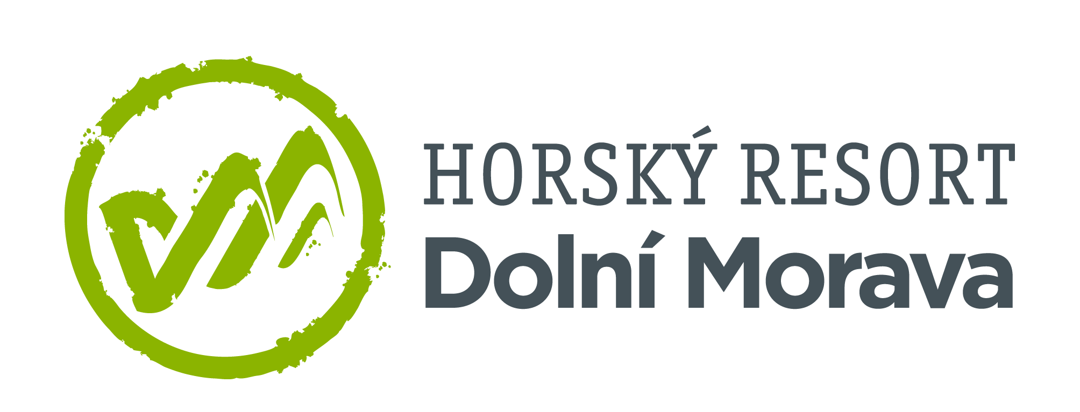

29. 2. 2024

TZ – Užijte si Velikonoce plné tradic a zážitků na Dolní Moravě
Proč strávit letošní Velikonoce stejně jako každý rok doma, když si je můžete s celou rodinou užít na horách? Horský resort Dolní Morava vás zve na čtyřhvězdičkový velikonoční pobyt, který slibuje nejen relaxaci, ale i nekonečnou zábavu pro všechny členy rodiny.
Nechte se unést příchodem jara do hor. Užijte si zasloužený relax nebo si dopřejte gastronomické speciality v některé z místních restaurací. Od ranních hodin do večera je pro vás připravený bohatý animační program ve vyhlášeném čtyřhvězdičkovém hotelu Vista. Pro děti i celou rodinu jsou v hotelu nachystané tradiční aktivity spojené s Velikonocemi.
Co vás čeká?
- velikonoční jarmark s oblíbenými tradicemi
- pečení velikonočních jidášů a medových zajíčků
- kurz pletení pomlázek a košíků pro celou rodinu
- velikonoční slavnosti – zábavné rodinné odpoledne
- velikonoční pomlázka s tradicemi a zvyky
- výprava Za pokladem Velkého pátku
- výroba velikonočních dekorací
- jízdy na koních před hotelem
- zvířecí farma přímo na hotelu
- horská zaječí party a spousta dalších aktivit
Teenageři se mohou zapojit do různých workshopů a tvůrčích aktivit, jako je kaligrafie, parkour workshop, výroba keramiky na hrnčířském kruhu nebo vypalování do dřeva technikou zvanou pyrografie.
Pro všechny, kteří hledají netradiční zážitky, je procházka nad horským údolím po nejdelším visutém mostu na světě Sky Bridge 721, výstup do nebes na Stezce v oblacích nebo adrenalinová jízda na Mamutí horské dráze či bobové dráze U Slona. Kromě toho si každý den můžete užít stoupání na kopce lanovkou a vyrazit třeba na jarní procházku do přírody.
Ať už se chystáte s rodinou na tradiční velikonoční jarmark, nebo si raději užíváte horského dobrodružství, Horský resort Dolní Morava nabízí všechno, co potřebujete pro perfektní velikonoční pobyt s celou rodinou. Informace o atrakcích, vstupech či ubytování najdete na webu Dolní Moravy www.dolnimorava.cz a Wellness hotelu Vista www.hotel-dolnimorava.cz.

Kontakty:

Horský resort Dolní Morava Mediální servis:
Wellness hotel Vista cammino…
Velká Morava 46 Dagmar Kutilová
561 69 Dolní Morava, Králíky e-mail: kutilova@cammino.cz
E-MAIL: rezervace@dolnimorava.cz tel.: +420 606 687 506
www.dolnimorava.cz www.cammino.cz
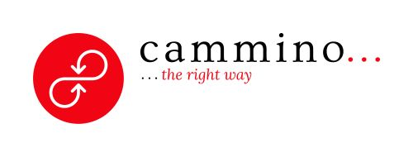
www.hotel-dolnimorava.cz

